Тестовое окружение:

OC Windows 10 x 64; Браузер Opera GX; Версия: 91.0.4516.106 Stable

Тестируемый ресурс:

[Реестр обязательных требований](https://ot.gov.ru)

*1. Протестировать портал и оформить найденные баги (не менее 2 багрепортов).*

*1. Багрепорты:*

1. Съезжает текст за иконку поиска при редактировании размеров страницы.

**Шаги:**

* Захожу на [тестируемый ресурс](https://ot.gov.ru)
* Открываю Dev Tools, выбираю панель инструментов
* Редактирую размеры, наблюдаю за изменениями
* Наблюдаю баг при 332 px х 943 px и меньших размерах

**Ожидаемый результат:**

Редактирую размеры, все кнопки и текст уменьшаются, либо модифицируются.

**Фактический результат:**

Текст: “Узнайте, какие обязательные требования относятся к вашему бизнесу”, заходит за иконку поиска.

**Severity:** Trivial

**Priority:** Low



2. Ошибка 500 Internal Server Error с включенным VPN.

Дополнительные инструменты:

Proxy Unblocker DEEPRISM + Free VPN Версия: 0.0.0.8

[Ссылка](https://addons.opera.com/ru/extensions/details/proxy-free-vpn-deeprism/) на скачивание расширения

**Шаги:**

* Включаю VPN в Расширениях браузера
* Захожу на [тестируемый ресурс](https://ot.gov.ru/mr) во вкладку “Обязательные Требования”
* В верхнем правом углу нажимаю кнопку “скачать” Обязательные требования
* Вылезает уведомление о подтверждении загрузки
* Подтверждаю, жду несколько минут, появляется ошибка 500

**Ожидаемый результат:**

Нажимаю на кнопку “скачать”, подтверждаю уведомление о скачивании, файл скачался.

**Фактический результат:**

Нажимаю на кнопку “скачать”, подтверждаю уведомление о скачивании, идёт долгая загрузка, после неё вылетает ошибка 500.

**Severity:** Minor

**Priority:** Low

**Дополнение:**

При скачивании Нормативно правовых актов с включенным VPN [ссылка](https://ot.gov.ru/npa) , скачивание файла проходит успешно.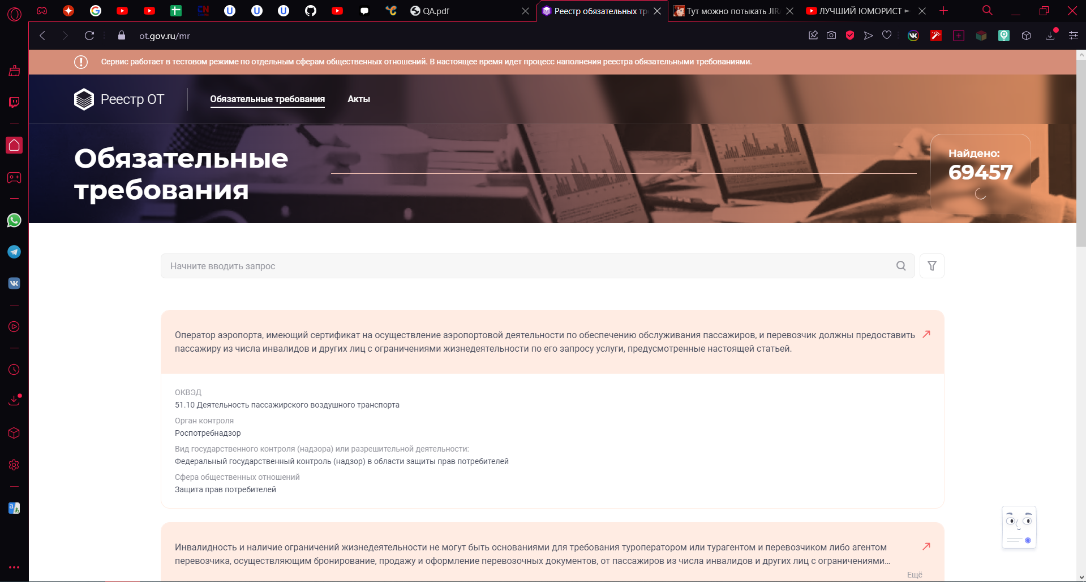

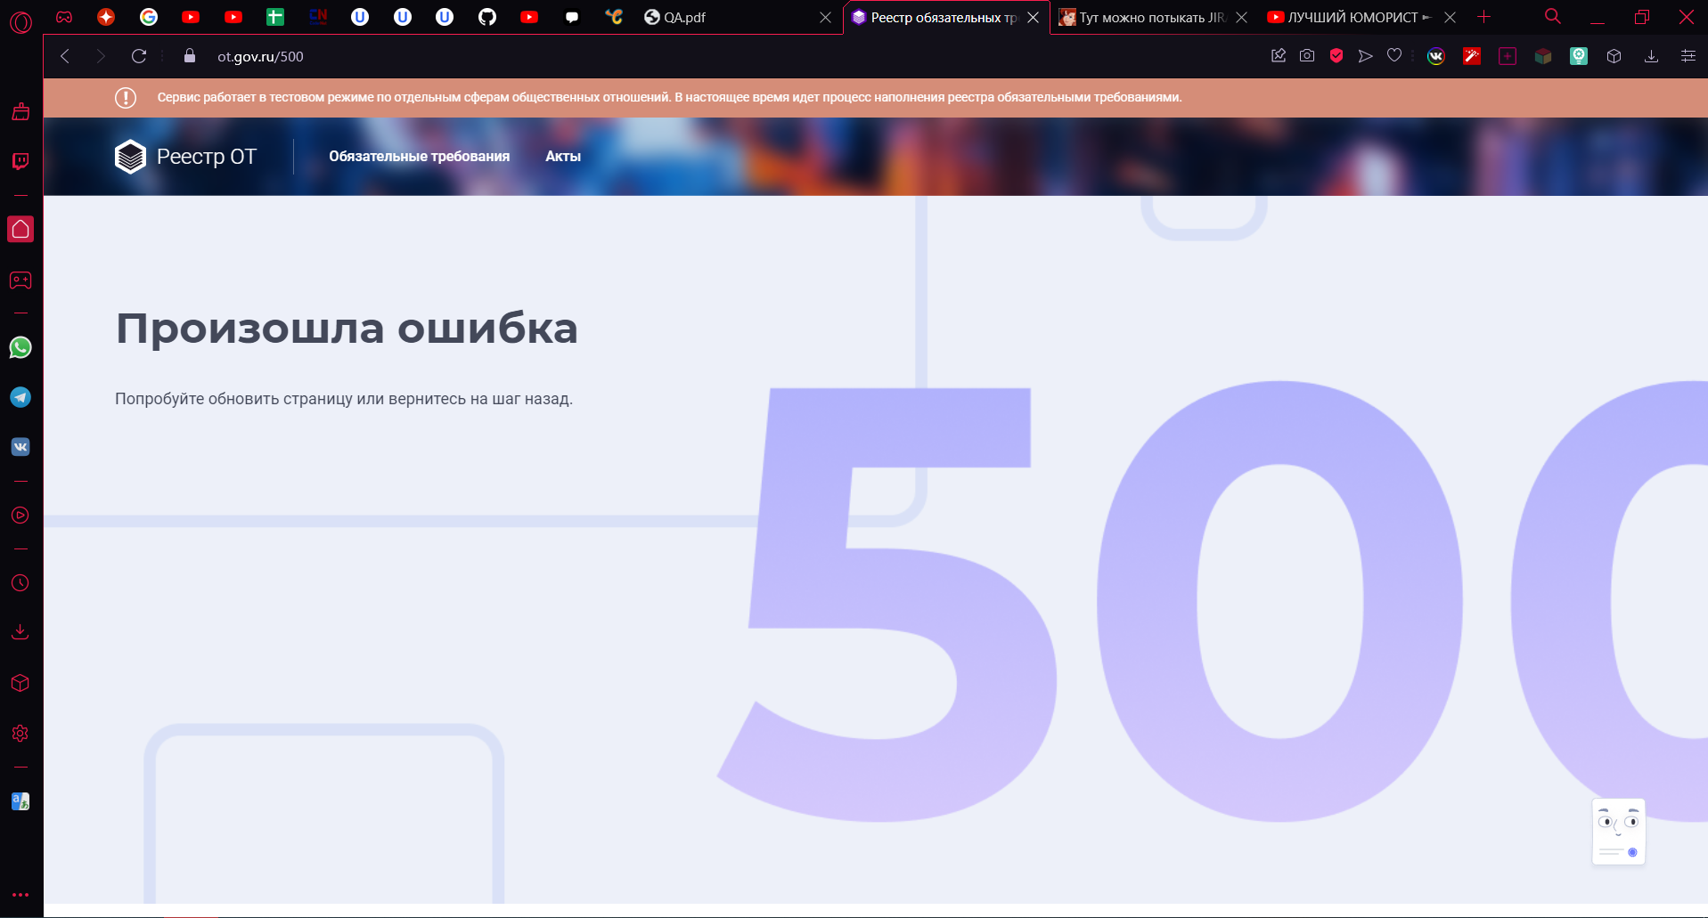

3. Поисковой запрос не ограничен в количестве символов, при вводе более 2048 символов появляется ошибка 404 Not Found

**Шаги:**

* Захожу на [тестируемый ресурс](https://ot.gov.ru/mr)
* Ввожу запрос более 2048 символов
* Появляется ошибка 404

**Ожидаемый результат:**

Ограничение на 200-400 символов, не допускать вводить больше.

**Фактический результат:**

Получаем ошибку 404, после ввода более 2048 символов

**Severity:** Minor

**Priority:** Low

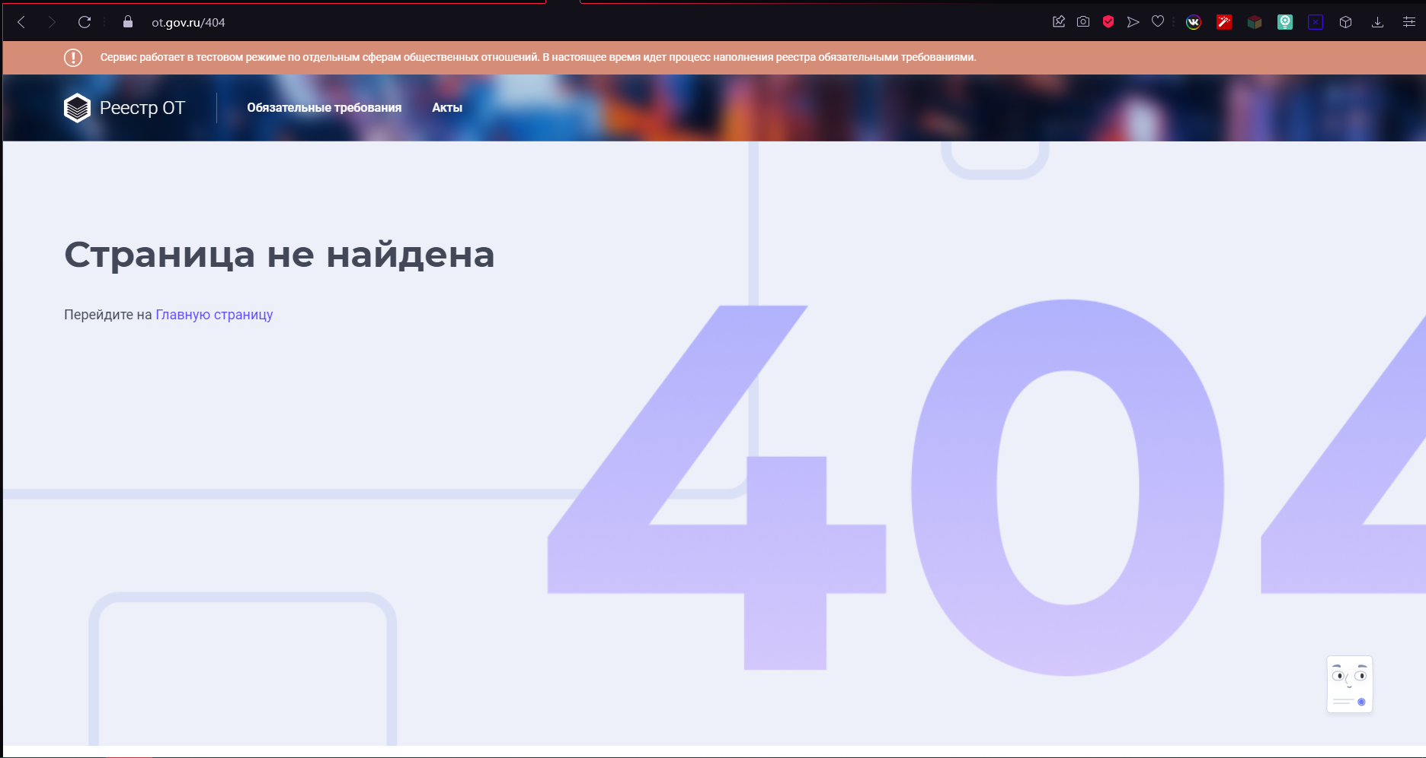

*2.1. Отследить запрос получения списка обязательных требований в разделе "Обязательные требования":*

* *выписать следующую информацию по запросу: Request URL, Request Method, Status Code;*
* *выписать/сделать скриншот тела запроса, добавить пояснения полям тела;*
* *выписать/сделать скриншот тела ответа.*

*2.1.*

Задание 2.1. я не выполнил, по причине того, что не знаю как должен выглядеть запрос на получения списка. Сделал всё по порядку, открыл DevTools, записал запросы - 73 штуки. Отфильтровал по XHR, получил 33 запроса. На мой взгляд из всех файлов конкретно под задание больше всего подходит запрос “sectionView”, но я в этом не уверен, никакой информации я не нашёл, нужно больше времени, чтобы разобраться.

*2.2. Отследить запрос получения информации об обязательном требовании на его карточке:*

* *выписать следующую информацию по запросу : Request URL, Request Method, Status Code;*
* *выписать/сделать скриншот тела ответа.*

*2.2.*

* Request URL: https://ot.gov.ru/api/settings/sectionView

Request Method: GET

Status Code: 200

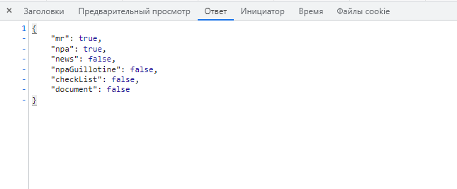

*2.3. Открыть страницу с карточкой несуществующего обязательного требования и карточку с некорректным форматом id:*

* *сделать скриншоты консоли;*
* *дать определение полученным Status Code.*

*2.3.*

Не понял вопрос, нужно ввести в поиск по сайту “несуществующее обязательное требование”, если так, то в консоли 1 проблема “обнаружена медленная сеть” а статус коды на всех запросах этой страницы 200 - OK.

*2.4. Перейти в раздел “Акты” и зафиксировать временные показатели:*

* *общее время загрузки всех файлов и всех запросов;*
* *время, за которое был загружен весь HTML;*
* *время, за которое загрузились все необходимые ресурсы, влияющие на*

*отображение страницы.*

*2.4.*

* 18.69 секунд
* 741.19 мс
* 9.67 секунд

*2.5. Смоделировать более медленную сеть и повторить пункт 2.4*

*2.5.*

* 2.1 минуты
* 2.80 секунд
* 33,24 секунды

***Дополнение:*** *Пункты 2.4 и 2.5 выполнены с условием отключенного кэша.*

*2.6. Открыть раздел “Обязательные требования” и заменить заголовок на*

*“Требования”:*

* *сделать скриншот страницы и ее код с измененным элементом.*

*2.6.*

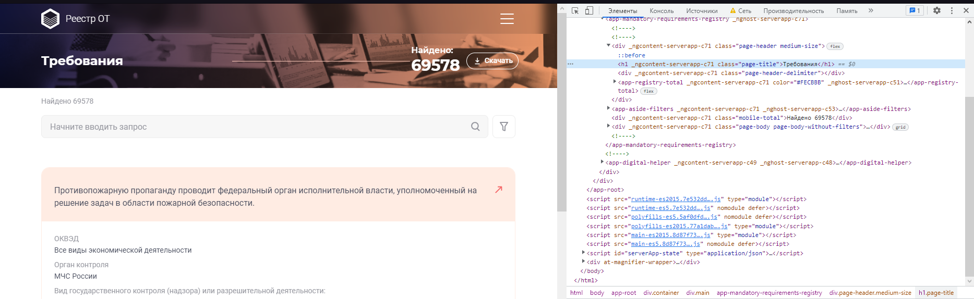

*2.7. Открыть раздел “Обязательные требования” и установить для первого элемента списка поведение при наведении мыши (при помощи псевдокласса): > сделать скриншот страницы и настройки элемента.*

*2.7. Сделал курсор мыши при наведении text вместо pointer*

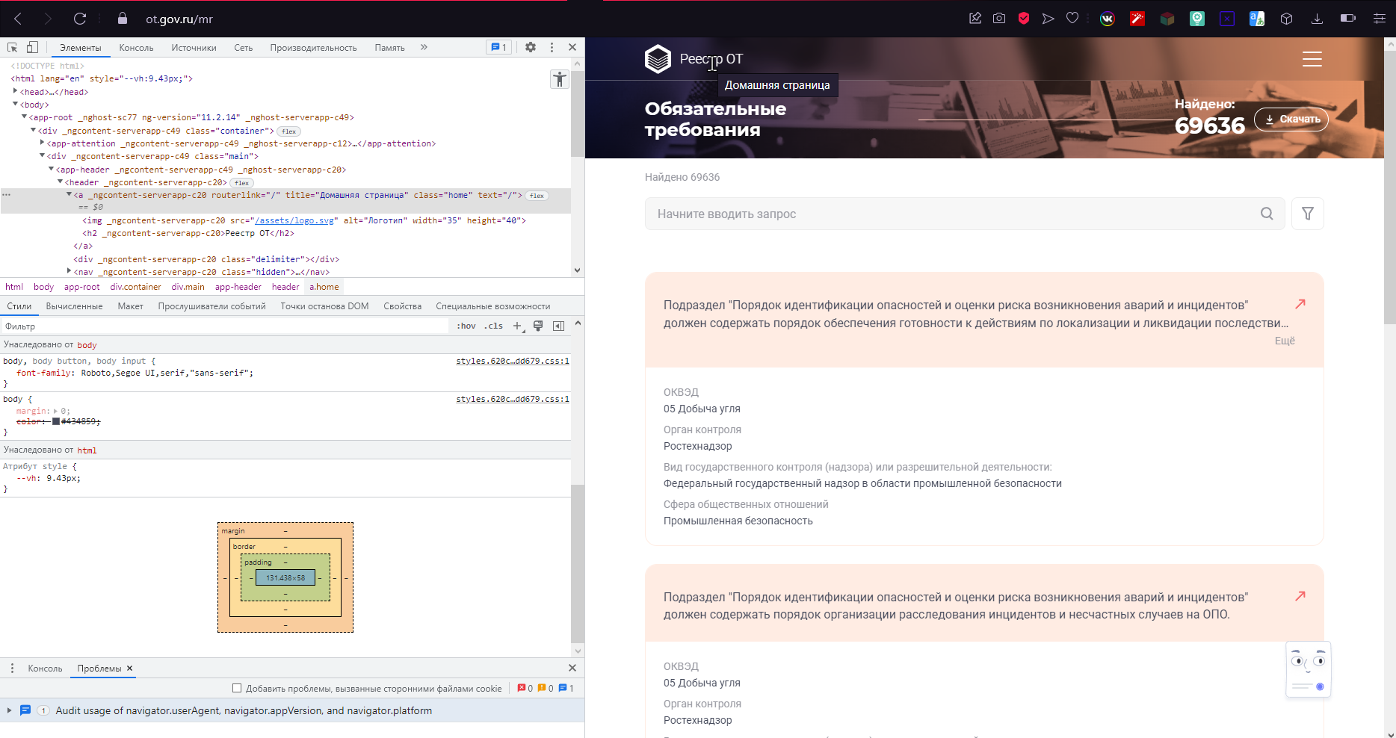

*P.S.:Спасибо за ваше тестовое задание! Жаль, что получилось не всё выполнить, но было интересно.*